Talentia Finance – Perte d’une exportation fichier

Je n’avais pas vu ton texto, j’ai donc jeter un œil et je t’ai mis des captures d’écrans dans le mail de tout à l’heure.

Sinon, il y a plusieurs problèmes sur les virements de PAX.
- Le premier, il semble que le file inspector avait planté donc j’ai redémarré son service :
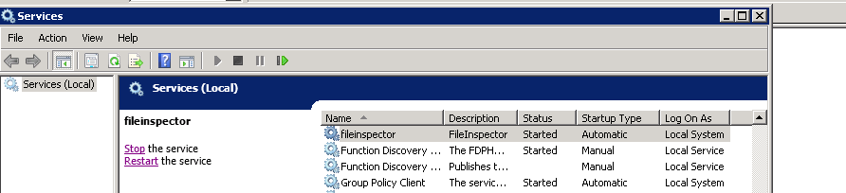
Si tu le fais, réactualise la liste des services après que Windows t’ai rendu la main pour vérifier qu’il n’a pas replanté derrière (c’est le risque surtout après une modification des plugins).

- Le second concerne l’extension pour les fichiers de virements à destination de pays en dehors de la zone SEPA, je regarderais à mon retour. Si tu as de nouvelles demandes, vérifies si le fichier a une extension. Sinon, tu lui ajoutes soit xml pour un fichier au format SEPA/xml ou VET pour un fichier texte (tu as des exemples des 2 cas sur le PAX dans le répertoire d’origine des virements de TF).

- Dans frcda-tal-fi
- D:\Talentia\documents\TalentiaFinance-2.0\irisFinanceExchange\export\CFRVD
- ‘’ qui est le répertoire d’extraction de talentia (les fichiers issus du PAX devrait se nommer CFRVD_PA_PA_ ???. ??? ➔ voir les dates des dernières extractions.’’
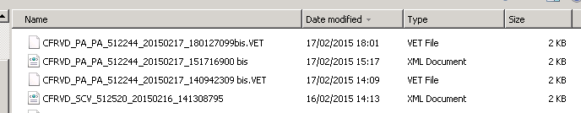

- Puis voir dans
D:\TalentiaServices\Talentia-FileInspector\Exchange\TRESO\VIREMENTS,
qui est le répertoire d’attente avant transfert vers la tréso ➔ voir si des fichiers trainent dans le répertoire car normalement le répertoire est vide.

Ensuite, si au niveau des répertoires « applicatifs » c’est bon, il faut aller voir dans les logs de file inspector.
Si au niveau du serveur TF, tout est OK, il faut aller sur le serveur VC pour aller voir la log de l’interface des virements dans le répertoire
D:\Scripts\Interfaces Trésorerie\log
du jour concerné pour voir si les fichiers ont été pris en compte.

Le 20/10/2016 un fichier a été perdu par Méribel, suite à la coupure du serveur le 20/10 vers 12h30 en plein transfert.
Pour le rejouer, Philippe va dans \\frcda-tal-fi\d$\TalentiaServices\Talentia-FileInspector\Exchange\DS\VAL\RELEVES
Et change le nom
